ЗАНЯТИЕ 6
- «Цвет моего настроения»:
Цель: развитие рефлексии собственных чувств, умения слушать и слышать каждого участника группы
Материалы: цветные карточки или цветные карандаши и листочки
«Выбери карточку такого цвета, который соответствует твоему настроению, объясни свой выбор» (Упражнение можно выполнять сидя на ковре)
- «Гимнастика мозга»
Цель: активизация работы обоих полушарий, подготовка к усвоению знаний
«Точки мозга». Одну руку дети кладут на пупок, другой массируют точки, которые расположены сразу же под ключицей с правой и левой стороны груди. При выполнении движения они представляют, что на носу находится кисточка, и «рисуют» ею бабочку или восьмерку на потолке. Дети также могут водить глазами по стене в том месте, где стена пересекается с потолком.
- Слушай команду
Цель: развивать восприятие пространства, слуховое внимание,
Материал: повязка на глаза, мяч.
Ход игры Играющие образуют круг, в центре которого стоит водящий с завязанными глазами. Предварительно у него выясняют, что он видит впереди, слева, сзади и справа от себя. Задача водящего — найти мяч, который держит один из игроков, внимательно слушая и выполняя задания педагога: «Шаг вперед, шаг вправо, три шага назад и т.д.». Если игрок допускает ошибку (неверно выполняет команду), то его возвращают в центр круга, и игра начинается заново. После того как мяч найден, выбирается следующий водящий.
В конце игры отмечают игроков, выполнивших задание без ошибок.
Варианты:
- Команды игроку подаются одним из играющих, а по окончании игры отмечают тех, кто подавал команды точнее остальных.
- Играющие делятся на 2-3 команды. По сигналу в каждой из них водящий, руководствуясь указаниями своих игроков, ищет мяч. Водящий, первым справившийся с заданием, приносит своей команде одно очко.
- «Кто точнее нарисует?»
Цель: развитие зрительной памяти
Материал к заданию: таблицы с нарисованными геометрическими фигурами и значками внутри них (см. материалы к урокам, рис. 6), для каждого ученика чистый лист бумаги и карандаш.
Учитель показывает всему классу таблицу 1 на 2-3 сек. и убирает ее. Ученики зарисовывают то, что им удалось рассмотреть. Проверяется правильность воспроизведения. Аналогичным образом показываются таблицы 2, 3.
За каждую правильно воспроизведенную геометрическую фигуру и значок начисляется по одному баллу (максимальное число баллов за первую таблицу - 4, за вторую - 6, за третью - 8).
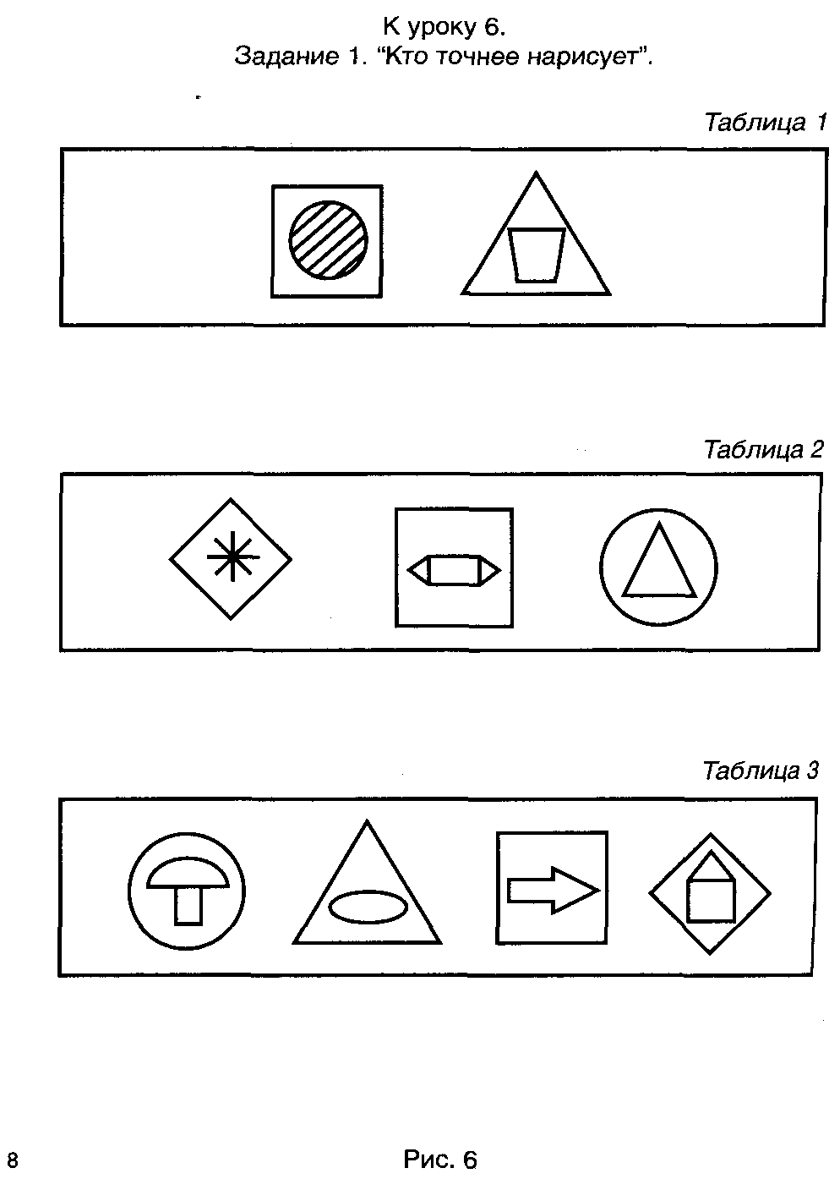

- «Определи точный силуэт»
Цель: развитие концентрации внимания, усидчивости
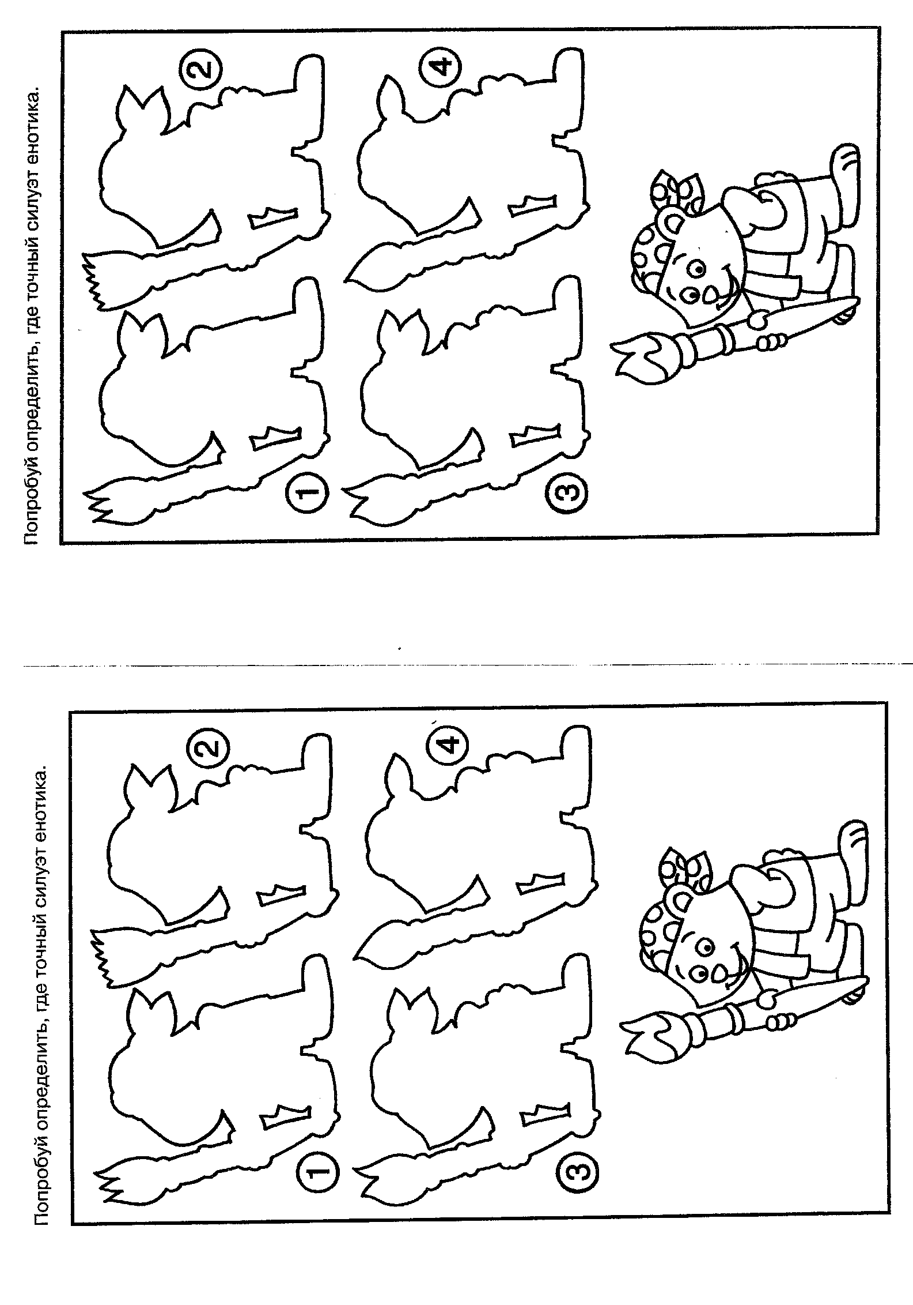
6. Оценка выполненных заданий.
«Оцени свою работу».
Цель: развитие самооценки и объективности восприятия

Ученик
Учитель
Комментарии

7. Подведение итогов занятия, рефлексия эмоционального состояния учащихся.

БЛАНК ЗАДАНИЯ
Кто точнее нарисует?

Определи точный силуэт

«Оцени свою работу».

Ученик
Учитель
Комментарии

